RESISTENSI PEREMPUAN DALAM FILM IPAR ADALAH MAUT KARYA HANUNG BRAMANTYO
(Analisis Semiotika Roland Barthes)
SKRIPSI
Diajukan kepada
Program Studi Komunikasi dan Penyiaran Islam
Jurusan Dakwah dan Komunikasi
Fakultas Ushuluddin dan Dakwah
Universitas Islam Negeri Raden Mas Said Surakarta
Guna Memenuhi Sebagian Persyaratan

Memperoleh Gelar Sarjana Sosial (S.Sos)

Oleh:
Muhammad Iqbal Saputra
NIM. 211211131

Program Studi Komunikasi dan Penyiaran Islam
Jurusan Dakwah dan Komunikasi
Fakultas Ushuluddin dan Dakwah
Universitas Islam Negeri Raden Mas Said Surakarta
2025

SURAT PERNYATAAN KEASLIAN
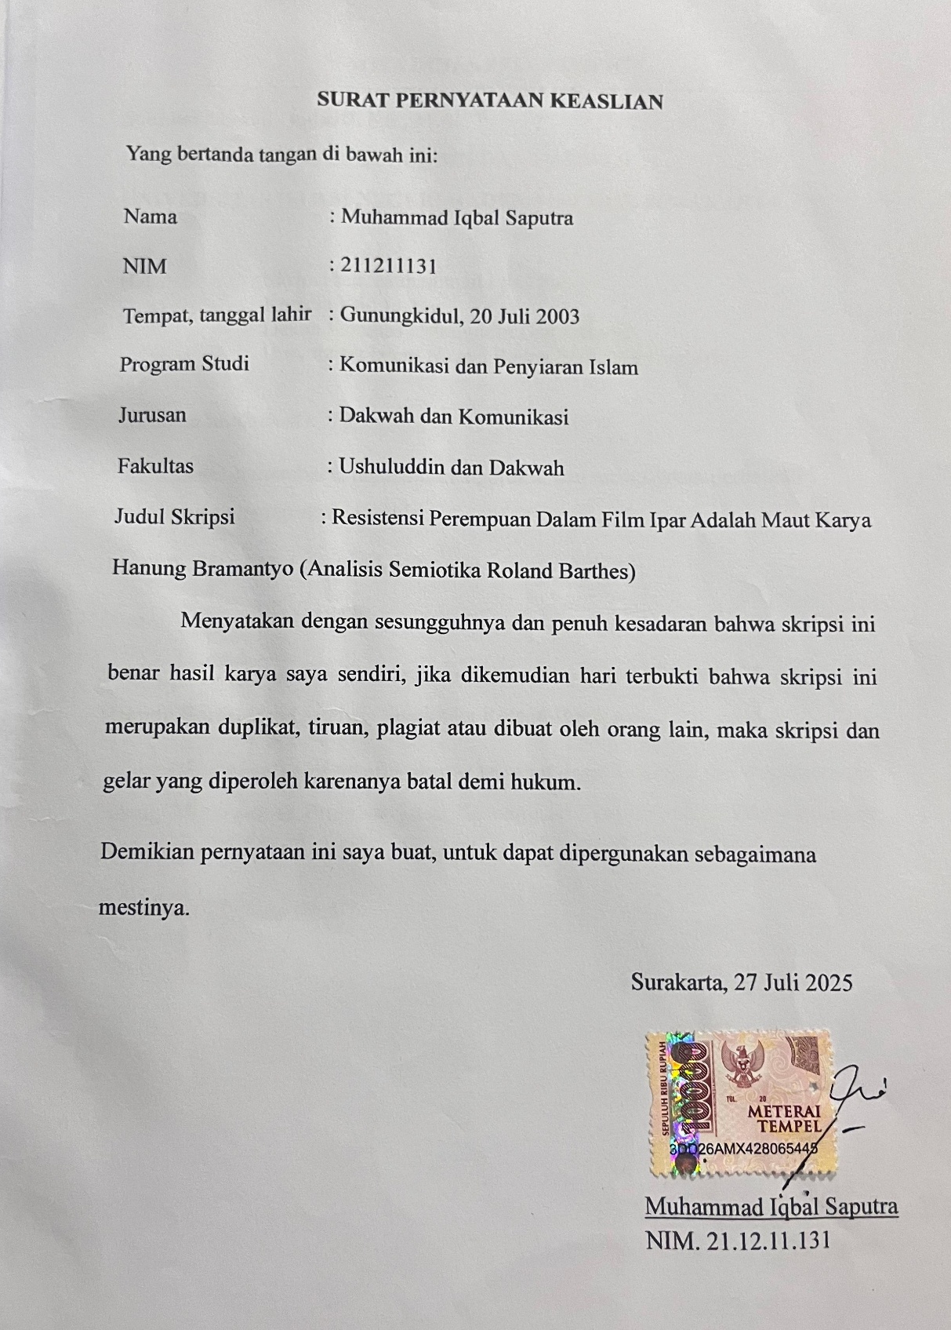

NOTA DINAS PEMBIMBING
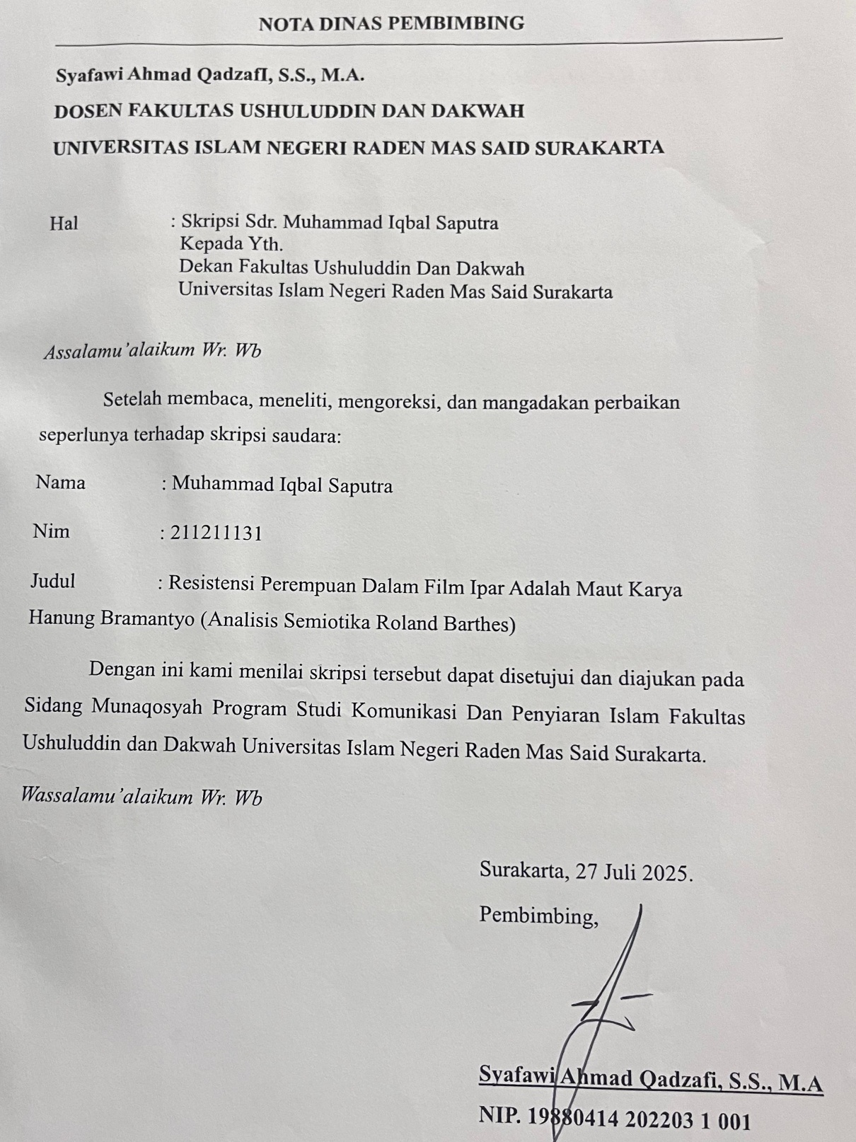

HALAMAN PENGESAHAN

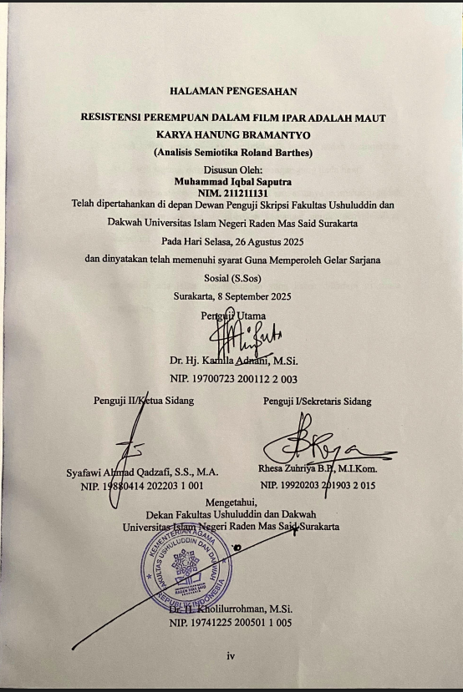

HALAMAN PERSEMBAHAN
Skripsi ini saya persembahkan untuk:
- Untuk kedua orang tua saya, terimakasih banyak sudah memberikan doa, kasih sayang, dukungan, dan perjuangan yang tiada henti.
- Untuk kedua simbah saya dan adik saya satu-satunya terimakasih sudah menemani proses dan memberikan semangat untuk menyelesaikan skripsi ini.
- Kepada diri saya sendiri, Iqbal terimakasih sudah berproses sampai saat ini masih ada jalan dan tantangan yang harus dihadapi di masa mendatang.

MOTTO
Berjalan tak seperti rencana
Adalah jalan yang sudah biasa
Dan jalan satu-satunya
Jalani sebaik-baiknya.
(Gas – Fstvlst)
Dilarang putar balik,
selesaikan apa yang sudah dimulai.

ABSTRAK
Muhammad Iqbal Saputra, NIM:21.12.11.131. Resistensi Perempuan Dalam Film Ipar Adalah Maut Karya Hanung Bramantyo (Analisis Semiotika Roland Barthes)
Resistensi bisa disebut dengan perlawanan untuk bertahan, menentang dengan tindakan untuk menolak adanya ketidakadilan supaya bisa bertahan dari suatu penindasan dan diskriminasi. Penelitian ini dilatarbelakangi oleh tayangan film Ipar Adalah Maut yang secara naratif dan visual menampilkan tokoh perempuan yang melakukan resistensi dalam kehidupan sosialnya. Tujuan dari penelitian ini adalah untuk memperlihatkan bagaimana resistensi diperlihatkan dalam film tersebut.
Penelitian ini menggunakan metode deskriptif kualitatif dengan pendekatan semiotika Roland Barthes yang menganalisis tanda dalam tiga level makna: denotasi, konotasi, dan mitos. Data dikumpulkan melalui dokumentasi dan studi pustaka, kemudian dianalisis menggunakan konsep resistensi perempuan dari James C. Scott yang meliputi resistensi terbuka (public transcript) dan resistensi tertutup (hidden transcript).
Hasil penelitian menunjukkan bahwa film Ipar Adalah Maut menampilkan resistensi perempuan melalui narasi, visual, dan karakter yang melakukan perlawanan. Resistensi tersebut divisualisasikan melalui simbol-simbol perlawanan, ekspresi, gestur tubuh, warna, dan narasi emosional yang membangun makna konotatif tentang perlawanan perempuan. Pada mitosnya, film ini memberikan kritikan tentang anggapan bahwa perempuan adalah kaum yang lemah, subordinasi dan selalu tunduk kepada kaum laki-laki.

Kata Kunci: Resistensi, Semiotika Roland Barthes, Film, Ipar Adalah Maut

ABSTRACT
Muhammad Iqbal Saputra, NIM: 21.12.11.131. Women's Resistance in the Film "Ipar Adalah Maut" by Hanung Bramantyo (Roland Barthes' Semiotic Analysis)
Resistance can be defined as a struggle to survive, opposing through actions to reject injustice in order to survive oppression and discrimination. This research is motivated by the film "Ipar Adalah Maut," which narratively and visually depicts female characters engaging in resistance in their social lives. The purpose of this study is to demonstrate how resistance is demonstrated in the film.
This research uses a qualitative descriptive method with a Roland Barthes semiotic approach, which analyzes signs at three levels of meaning: denotation, connotation, and myth. Data were collected through documentation and literature review, then analyzed using James C. Scott's concept of women's resistance, which includes open resistance (public transcript) and covert resistance (hidden transcript).
The results show that the film "Ipar Adalah Maut" depicts women's resistance through its narrative, visuals, and the characters who engage in resistance. This resistance is visualized through symbols of resistance, expressions, body gestures, colors, and emotional narratives that construct connotative meanings about women's resistance. In its myth, this film critiques the assumption that women are weak, subordinate, and always subservient to men.

Keywords: Resistance, Roland Barthes' Semiotics, Film, Ipar Adalah Maut

KATA PENGANTAR
Alhamdulillahirabbil’alamin. Segala puji bagi Allah Swt. yang telah melimpahkan rahmat dan taufiq-Nya, sehingga penulis dapat menyelesaikan penyusunan skripsi ini. Shalawat serta salam selalu tercurah kepada Nabi Muhammad Saw, yang senantiasa menjadi suri teladan bagi seluruh manusia dan kita harapkan syafaatnya di hari akhir nanti.
Skripsi berjudul Resistensi Perempuan Dalam Film Ipar Adalah Maut Karya Hanung Bramantyo (Analisis Semiotika Roland Barthes), disusun untuk memenuhi salah satu syarat guna memperoleh gelar Sarjana Strata satu (S.1) Fakultas Ushuluddin dan Dakwah UIN Raden Mas Said Surakarta.
Dalam proses pengerjaan dan penyusunan skripsi ini tidak terlepas dari dukungan dan bantuan berbagai pihak, untuk itu penulis ingin menyampaikan rasa terimakasih kepada:
- Prof. Dr. Toto Suharto, S.Ag., M.Ag., selaku Rektor Universitas Islam Negeri Raden Mas Said Surakarta.
- Dr. H. Kholilurrohman, M.Si., selaku Dekan Fakultas Ushuluddin dan Dakwah Universitas Islam Negeri Raden Mas Said Surakarta.
- Joni Rusdiana, S.Sos., selaku Koordinator Program Studi Komunikasi dan Penyiaran Islam Universitas Islam Negeri Raden Mas Said Surakarta.
- Syafawi Ahmad Qadzafi, S.S., M.A. selaku pembimbing skripsi yang dengan penuh kesabaran dan kebaikan hatinya bersedia meluangkan waktu, tenaga, serta pikiran dalam memberikan bimbingan dan pengarahan dalam proses penyusunan skripsi.
- Dr. Hj. Kamila Adnani, M.Si. selaku Penguji Utama dalam sidang skripsi sekaligus dosen pembimbing akademik yang telah memberikan masukan dan koreksi terhadap skripsi ini sehingga menjadi lebih baik, serta memberikan pengarahan dan bimbingan akademik selama masa studi di Universitas Islam Negeri Raden Mas Said Surakarta.
- Rhesa Zuhriya B.P., M.I.Kom. selaku Penguji I dalam sidang skripsi yang telah memberikan masukan serta koreksi terhadap skripsi ini sehingga menjadi lebih baik.
- Bapak dan Ibu Dosen Fakultas Ushuluddin dan Dakwah, Universitas Islam Negeri Raden Mas Said Surakarta yang telah mengarahkan dan memberikan bekal ilmu yang bermanfaat bagi penulis.
- Terima kasih kepada kedua orang tua, dan keluarga saya yang selalu mendoakan dan memberikan dukungan dalam proses penyusunan skripsi.
- Teman-teman Program Studi Komunikasi dan Penyiaran Islam Fakultas Ushuluddin dan Dakwah angkatan 2021, terimakasih karena selalu mendukung dan membantu saya dalam penyusunan skripsi.
- Produser, Sutradara, Artist, dan semua crew yang terlibat dalam pembuatan film Ipar Adalah Maut. Terima kasih karena telah menciptakan karakter dengan narasi visual yang menarik untuk dilakukannya penelitian penulis.
- Teman-teman entrepreneur reseng yang selalu memberikan dukungan dan membantu banyak dalam proses penulis menyelesaikan skripsi.
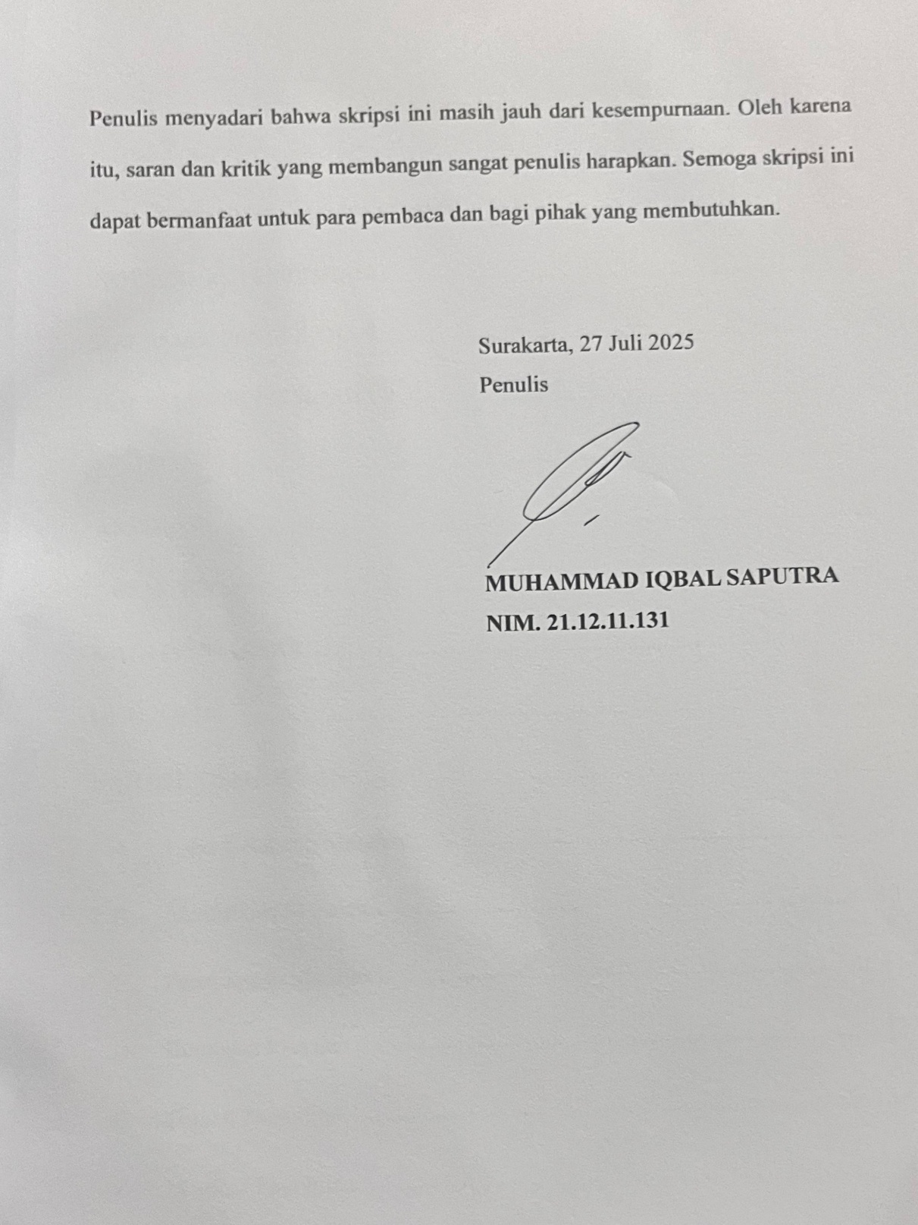

DAFTAR ISI

SURAT PERNYATAAN KEASLIAN ii
NOTA DINAS PEMBIMBING iii
HALAMAN PENGESAHAN iv
HALAMAN PERSEMBAHAN v
MOTTO vi
ABSTRAK vii
ABSTRACT viii
KATA PENGANTAR ix
DAFTAR ISI xii
BAB I PENDAHULUAN 1
A. Latar Belakang Masalah 1
B. Identifikasi Masalah 13
C. Pembatasan Masalah 13
D. Rumusan Masalah 13
E. Tujuan Penelitian 14
F. Manfaat Penelitian 14
BAB II LANDASAN TEORI 16
A. Kajian Teori 16
1. Resistensi 16
2. Perempuan 19
3. Film 21
4. Feminisme 27
5. Gender 30
6. Semiotika Roland Barthes 31
B. Kajian Pustaka 37
C. Kerangka Berpikir 41
BAB III METODE PENELITIAN 44
A. Tempat dan Waktu Penelitian 44
B. Pendekatan Penelitian 45
C. Subjek dan Objek Penelitian 46
D. Teknik Pengumpulan Data 46
E. Teknik Analisis Data 47
F. Keabsahan Data 50
BAB IV HASIL PENELITIAN 52
A. Gambaran Umum 52
B. Sajian Data 64
C. Analisis Data 124
BAB V PENUTUP 136
A. kesimpulan 136
B. Keterbatasan Penelitian 138
C. Saran 138
DAFTAR PUSTAKA 140
LAMPIRAN 145

